Gezocht: PAB – Assistente (4u/dag of 20u/week)

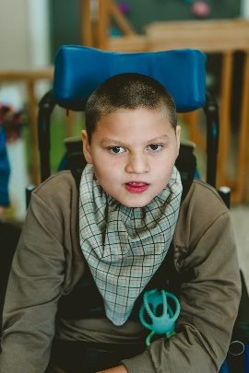Wie ben ik?

Brandon Compeers

Geboren op: 09/04/2014, te Leuven

Woonplaats: Regio Erps-Kwerps

Thuistaal: Nederlands (papa) en Engels (mama)

1 jongere broer

Angelman syndroom

Gezinscontext

Vrijwilliger?

Brandon woont in Erps-Kwerps samen met mama, papa en een jongere broer. Hij heeft een beperking, namelijk het Angelman syndroom. Brandon is een lieve jongen met een prachtige lach en sprekende ogen. Hij houdt van speels en fysiek contact met volwassenen en spel met andere kinderen. Daarnaast behoren muziek, waterbeleving, spel met allerhande actie-reactiematerialen, lichtjes en geluiden, schommelen en wiegen tot zijn grote voorkeuren en is hij erg graag buiten. Hij heeft in het dagelijks leven heel wat ondersteuning nodig. Brandon kan moeilijk communiceren en drukt zich niet uit in woorden. Hij heeft heldere ogen waarmee hij heel gericht kan kijken. Zijn sprekende mimiek, geluiden en bewegingen o.a. met zijn armen en handen gebruikt hij om aan te geven wat hij wel of niet wil of nodig heeft. Zijn mobiliteit is daarnaast beperkt. Hij zit voornamelijk in zijn rolstoel, maar kan wel steun nemen en met hulp stappen. De ouders besteden dagelijks heel wat tijd aan de zorg voor Brandon. Zo hebben ze weinig ruimte over het jongere broertje van Brandon, voor zichzelf en voor hen als koppel. In het weekend zoeken ze daarom een vrijwilliger die bereid is soms een leuke activiteit samen met Brandon te doen of in de avond op Brandon en zijn broer te passen zodat de ouders ruimte hebben om tijd als koppel door te brengen. Wil jij graag in het gezin vrijwilliger worden, kennismaken met Brandon en samen met hem leuke dingen ondernemen? Neem gerust contact met ons op.